Муниципальное образовательное бюджетное учреждение
дополнительного образования детей
«Центр детского творчества детей» с. михайловка
Михайловского муниципального района

Мониторинг

воспитанников творческого объединения
«Изобразительное искусство»
(срок реализации – 2 года)

Руководитель - педагог дополнительно образования
Чехунова Любовь Евгеньевна

Муниципальное образовательное бюджетное учреждение дополнительного образования детей «Центр детского творчества» с.Михайловка
Михайловского муниципального района

Кружок «Изобразительное искусство»
руководитель –Чехунова Любовь Евгеньевна, педагог дополнительного образования.

ПРОГРАММА МОНИТОРИНГА
воспитанников, обучающихся по программе дополнительного образования детей «Изобразительное искусство» (срок реализации – 2 года)

Сроки проведения:
- Предварительный мониторинг – сентябрь текущего учебного года;
- Текущий мониторинг – декабрь текущего учебного года;
- Итоговый мониторинг – май текущего учебного года.

Цель: предварительный мониторинг – определение стартового уровня развития практических навыков у детей кружка « Изобразительное искусство»;
Текущий мониторинг – оценить качество усвоения воспитанниками знаний за первое полугодие освоения программы дополнительного образования кружка « Изобразительное искусство»;
Итоговый мониторинг – определение уровня развития знаний, умений и практических навыков в умении пользоваться инструментами и материалами и последовательности выполнения рисунка к концу года.

Форма проведения (для всех видов мониторинга): контрольное задание, индивидуальный опрос по техники безопасности, дидактическая игра.
Итоговый мониторинг – дополнительно уровень умений и навыков может определяться по активности участия воспитанника в программах, конкурсах, выставках.
Содержание:
а) воспитаннику кружка 1-го года обучения предлагается выполнить задания по следующим разделам программы:
Предварительный мониторинг: - Конструктор «Животные» ;
- Обвести по шаблону с криволинейным
контуром;
- Умение пользоваться кисточкой и
красками.
Текущий мониторинг: - цветоведение (три главных цвета);
- отработка технических навыков рисования
животных, задание «Дорисуй»;
-из чего состоит пейзаж (игра с картинками).
Итоговый мониторинг: - Решение кроссворда № 1;
- Цветоведение;
-Терминология.
б) воспитаннику кружка 2-го года обучения предлагается выполнить задания по следующим разделам программы:
Предварительный мониторинг: - Симметрия «Дорисуй вторую половину»;
- Инструменты и материалы художника;
- Основы цветоведение(превращение цветов)
Текущий мониторинг: - декоративные росписи;
-жанры пейзажа;
- закрепление знаний о сезонных изменениях
природы, о цветовой гамме;
Итоговый мониторинг: - ребусы;
- терминология;
- основы натюрморта.

Форма оценки: Оценивание производится по пятибалльной шкале с последующим определением уровня развития:
45- 36 балла – высокий уровень.
35 - 27– средний уровень.
26 - 16 – низкий уровень.
Критерии оценки:
- высокий уровень воспитанник самостоятельно отвечает на вопросы, не испытывает затруднений при выполнении задания. Правильно пользуется инструментами и материалами, соблюдает технику безопасности, владеет терминологией.
- средний уровень воспитанник в основном правильно отвечает на вопросы. Называет правила по техники безопасности, не всегда грамотно пользуется инструментами и материалами, и понимает терминологию, может самостоятельно выполнять задания, но ориентируясь на образец.
- низкий уровень воспитанник допускает значительные ошибки при ответе на вопросы. Испытывает затруднения в использовании инструментов и материалов, постоянно требуется помощь педагога при выполнении задания.
Методика определения результата: результативность полученных знаний определяется при выполнении самостоятельной творческой работы определенного уровня сложности по темам программы и участия выставках, конкурсах, ярмарках.
Форма фиксации результата: протокол (приложение 1, 2, 3, 4), карточка учета творческого роста (приложение 5,6,7,8) для каждой группы разного года обучения в объединении «Изобразительное искусство».

Итогом воспитательной работы по программе являются степень сформированности качеств личности: терпение и воля, целеустремленность и настойчивость, самоконтроль и самооценка, умение самостоятельно решать творческие задачи. Воспитательный процесс осуществляется как на занятиях, так и во время организованных мероприятий. Форма контроля: наблюдение.

Задания для мониторинга.
1-й год обучения.

- Задание: Конструктор «Животные»

- Собрать фигурки животных, используя различные модели частей тела (голова, уши, туловище, лапы, хвосты); см. 1.1.
б) Закрепить знания о строении животных.

- Задание: обвести шаблон на бумаге, с криволинейным контуром;

- Задание: нарисовать домик. Работа в цвете.

- Задание: на листе бумаги из основных цветов(красного, желтого и синего) получить составные цвета.

- Задание: Творческое задание «Дорисуй животных». Дети выбирают листы с нарисованными геометрическими формами, линиями. Рисунки выполняются по замыслу детей.

- Задание: Дидактическая игра «Из чего состоит пейзаж», игра с картинками.
Отобрать только те картинки, на которых, изображены элементы, присущие жанру пейзажа, обосновать свой выбор.

- Задание: Решить кроссворд № 1.
Вопросы к кроссворду №1
«Где работает художник?»

- На чем рисует художник?
- Что украшает картину?
- Чем работает художник?
- На чем смешивают краски?
- Его использует учитель.
- Бывают простые и цветные.
- Чем пишет художник.
- Результат работы художника.
- Во что ставят карандаши и кисти?

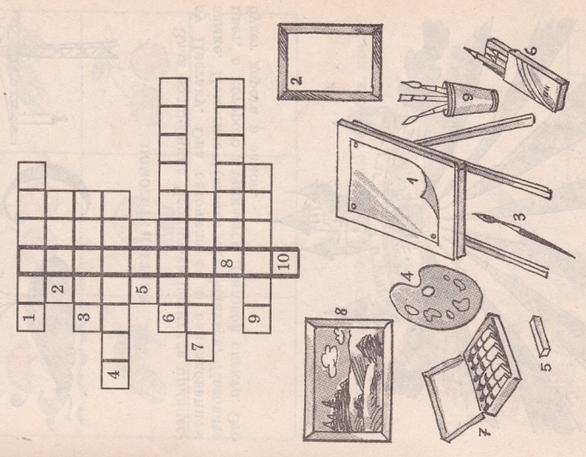

Ответы: 1. бумага, 2. рама, 3.кисть, 4.палитра, 5.мел, 6.карандаши, 7.краски, 8.картина, 9.стакан, 10.Я. - мастерская.

- Задание: Дидактическая игра «Цветоведение». На отдельных карточках написаны слова, за 2 мин, подобрать правильные ответы:

основные цвета | Серый, белый, черный

теплые | Красный, оранжевый, желтый, зеленый, голубой, синий, фиолетовый

составные | Желтый, синий, красный

холодные | Желтый, красный, оранжевый, коричневый

цвета радуги | Желто-зеленый, серо-голубой, красно-коричневый

ахроматические | Голубой, фиолетовый, синий,

- Задание: Тест «Терминология». Выбери правильный ответ.
1) Пейзаж это-…
а. изображение природы;
б. изображение моря;
в. изображение посуды.
2) Живопись это -…
а. картины изображающие животных;
б. картины написанные разными красками, или другими цветными материалами;
в. Картины изображающие живописцев.
3) Анималистика это-…
а. Изображение животных;
б. Изображение строений;
в. Изображение людей.
4) портрет это-…
а. Изображение насекомых;
б. Изображение фруктов;
в. Изображение человека.

Ответы: 1.-а; 2.-б; 3.-а; 4.-в.

Задания для мониторинга.
2-ой год обучения.

1.Задание: - Симметрия «Дорисуй вторую половину»;

2. Задание: Тест « Инструменты и материалы художника»
- Что не относится к инструментам художника:
а) Кисть, б)карандаш, в)палитра, г) булавка, д) ручка.
2)Какие кисти не использует художник:
а)Щетина, б) колонок, в)искусственные, г)кошка, д)пони, е)белка.
3)Какие материалы и инструменты не используют в графике:
а)Перо, б)ручка, в)фломастеры, г) тушь, д)пудра, е)мелки, ж)маркеры.
4)Каких красок нет у художник:
а)Масляные, б)медовые, в)кремовые, г)акриловые, д)гуашевые, е)акварельные, ж)витражные.
Ответы: 1) – г; 2) – г; 3) – д; 4) – в.

3. Задание: Основы цветоведение (превращение цветов)
В процессе практической работы, определить какой вариант ответа подходит к данным заданиям:

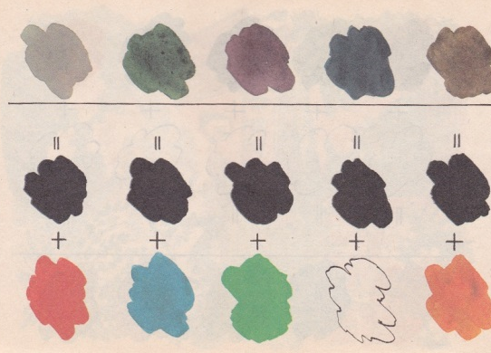
Ответы:1)-3; 2)-4; 3)-2; 4)-1; 5)-5.

- Задание: Дидактическое задание: Из данных образцов определи названия декоративных росписей и подбери к ним элементы этих росписей:
а) Дымковская;
б) Хохломская;
в) Городецкая;
г) Гжель.

5. Задание: Дидактическая игра «Жанры пейзажа». На отдельных карточках напечатаны термины и определения к ним, за 1 мин подобрать пару.

сельский | Изображает рисуются все виды моря

городской | Изображает поля, деревенские дома

морской  (маринистика) | Изображает здания, улицы, виды города, дома

6. Задание: Дидактическая игра «Времена года». Выбрать цветные карточки присущие осени, лету, весне, зиме.

7.Задание: Решить ребусы на тему «Материалы художника»

Ответы: карандаш, акварель, гуашь, пастель.

8.Задание: Дидактическая игра «Экзамен художника». На отдельных карточках написаны слова, за 2 мин. найди правильные ответы:

перспектива | Узор, основанный на повторе и чередовании составляющих его элементов

орнамент | Изображение человека

силуэт | Наука о цвете

цветоведение | Рисование с натуры, окружающие человека вещи – предметы быта: книги, посуду, плоды, цветы, снедь

композиция | «пишу», «рисую»; - это и рисунок и художественное печатное произведение, выполняемое при помощи линий, штрихов, пятен и т.д.

асимметрия | Контурный рисунок, заполненный одним ровным цветом

портрет | «сочетание», «составление», «расположение»

натюрморт | Отсутствие, или нарушение симметрии, несоответствие левых и правых частей изображения

графика | Удаленные предметы кажутся маленькими, а ближние большими; на переднем плане предметы прорисовываются четко, а на заднем расплывчато .

9.Задание: Тест: Порядок выполнения натюрморта «Ваза с цветами». (демонстрация образца). Пронумеруй последовательность выполнения натюрморта.

1.- рассмотреть все предметы, определить их форму, размер, цвет, расположение
2.-рассмотрим расположение стеблей, зарисуем. Затем форму листьев и цветов, пририсуем их к стеблям.
3.- взять краски, палитру, воду, кисти, тонкую и толстую, №1 и №3
4.- составление композиции
5.- определить цветовые блики, отобразить в работе,
6.- определить центральный предмет, его размер и форму. Зарисовать.
7.- оформить рамочкой
8.- определить предметы по цвету. Свет, тень. Работа в цвете.
9.-Определить с какой стороны лежит яблоко, его форма. Сделать набросок.
Ответы: 1)- 4; 2)- 1; 3)- 6; 4)- 2; 5) -9; 6)-3; 7)- 8; 8)- 5; 9)-7.

